Lietuvos agrarinių ir miškų mokslų centro Miškų institutas

Tiriamasis darbas

DETALUS (INSTRUMENTINIS) MEDŽIŲ BŪKLĖS TYRIMAS

Ataskaita
2021 m.
(II dalis, J.Karoso gatvė)
Darbo užsakovas – Klaipėdos miesto savivaldybės administracija

Direktoriaus pavaduotojas
Miškų instituto veiklai dr. Marius Aleinikovas

Darbo vadovas ir vykdytojas dr. Gintautas Urbaitis
Tomografinis tyrimas dr. Benas Šilinskas
Fitopatologinis tyrimas Aistė Povilaitienė (Bagdžiūnaitė)

Girionys, 2021

Tyrimo objektas

Buvo tiriama ir vertinama Klaipėdos miesto centre J.Karoso gatvėje abiejose pusėse augančių 26 medžių - 12 mažalapių liepų (Tilia cordata Mill.), 9 paprastųjų klevų (Acer platanoides L.) ir 5 paprastųjų uosių (Fraxinus excelsior L.) būklė.
Tyrimo metodai
Medžių būklės vertinimas ir nustatymas bei akustinis tomografinis tyrimas vykdytas 2021 m. rugsėjo mėnesį. Kiekvienam medžiui nustatyta rūšis, aukštimačiu VERTEX išmatuotas medžio aukštis ir aukštis iki lajos pirmųjų stambių šakų, žerglėmis arba matavimo juosta išmatuotas kamieno skersmuo 1,30 m aukštyje nuo žemės paviršiaus. Medžių būklė vizualiai įvertinta ir nustatyta vadovaujantis „Želdinių atkuriamosios vertės įkainių“ (Aplinkos ministro įsakymas Nr. D1-343) antru priedu, kur būklė skirstoma į 4 kategorijas:
- gera – medžiai sveiki, normaliai išsivystę, lapija (spygliai) tanki, vienodai išsidėsčiusi, lapai ir spygliai normalaus dydžio ir spalvos, ligų ir kenkėjų požymių, žaizdų, stiebo ir skeletinių šakų pažeidimų, drevių nėra;
- patenkinama – medžiai sveiki, bet ūglių prieaugis nedidelis, mažesnis sulapojimas, laja netolygiai išsivysčiusi, stiebas su nedideliais mechaniniais ir kenkėjų pažeidimais, nedidelėmis drevėmis;
- nepatenkinama – medžiai akivaizdžiai nusilpę, stelbiami kitų medžių, stipriai pažeisti ligų ar kenkėjų, laja silpnai išsivysčiusi, yra džiūstančių ir nudžiūvusių skeletinių šakų, ūglių prieaugis nedidelis arba jo visai nėra, medžiai sausaviršūniai, stiebai yra pažeisti mechaniškai, juose yra didelių drevių arba mažose drevėse matomas medienos suminkštėjimas ir išretėjimas, pakeltos medžio šaknys;
- bloga – žaliuoja mažiau kaip 50 proc. lajos, išpuvę daugiau kaip 40 proc. kamieno (puvinys gali būti nematomas, bet pastebimas nupjovus medį).
Tyrimo metu medžių vidiniam puviniui nustatyti ir įvertinti buvo naudojamas akustinis tomografas „Arbotom“, medžio puvinį nustatant 3 aukščiuose: prie šaknies kaklelio (5-10 cm nuo žemės paviršiaus), 1 m ir 2 m aukštyje. Medžio tyrimui ant kamieno buvo uždėta nuo 15 iki 21 tomografo daviklių (priklausomai nuo medžio skersmens). Puvinio išsidėstymas nustatytas 2 D ir 3 D projekcijose.
Medžio akustinio-tomografinio tyrimo nuotrauka (pavyzdys)
3D projekcija Š-P kryptimi 2D projekcija 3D projekcija V-R kryptimi
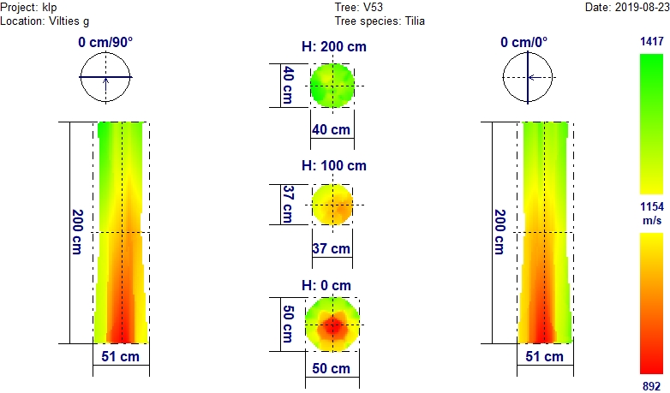
Garso bangos sklidimo greitis
Žalia spalva – mediena sąlyginai nepakitusi (sveika);
Geltona spalva – mediena išretėjusi (labai tikėtina pradinė puvinio stadija).
Raudona spalva – labai tikėtinas puvinys, mediena puri, gali būti ertmės;

Medžių pavadinimų santrumpos
L - mažalapė liepa (Tilia cordata Mill.);
K - paprastasis klevas (Acer platanoides L.);
U – paprastasis uosis (Fraxinus excelsior L.).

Medžių būklės kategorijų sutartiniai žymėjimai
- būklė gera;
- būklė patenkinama ;
- būklė nepatenkinama;
- būklė bloga.
J.KAROSO GATVĖS MEDŽIŲ BŪKLĖS TYRIMAS IR NUSTATYMAS
Medžių vertinimas pradėtas nuo S.Daukanto ir J.Karoso gatvių sankirtos dešinėje pusėje augančių medžių (medis Nr. 1 – paprastasis klevas) ir tęsėsi iki J.Karoso g. ir M.Mažvydo al. sankirtos. Medžiai išsidėstę abiejose gatvės pusėse. Iš viso būklė nustatyta 26-iems medžiams.

J.KAROSO GATVĖS MEDŽIŲ INSTRUMENTINIO-TOMOGRAFINIO TYRIMO REZULTATAI

Medžio Nr. 1. Paprastasis klevas, H-15,8 m; D_{1,3h} – 39,0 cm

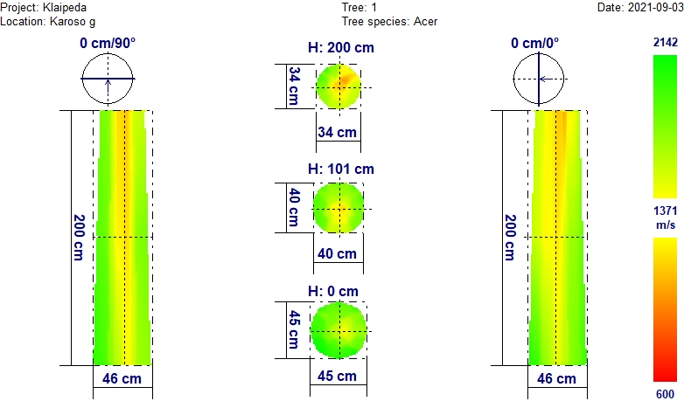
Tomografinėje nuotraukoje matomas medienos pakitimas centrinėje kamieno dalyje, labiau išreikštas 2 m aukštyje. Įtariamas prasidedantis vidinis puvinys. Periferinėje kamieno dalyje iki 1 m mediena santykinai sveika, o kylant kamienu aukštyn – darosi minkštesnė.
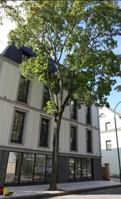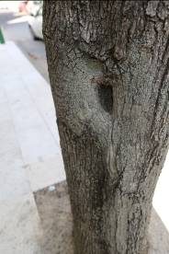
Medžio lajoje ryškesnių pakitimų nepastebėta, tačiau kamiene 1 m aukštyje - sena užgyjanti žaizda su matomu puviniu (fotonuotraukos).
Išvada: Medžio būklė patenkinama.
Medžio Nr. 2. Paprastasis klevas, H-15,2 m; D_{1,3h} – 37,0 cm

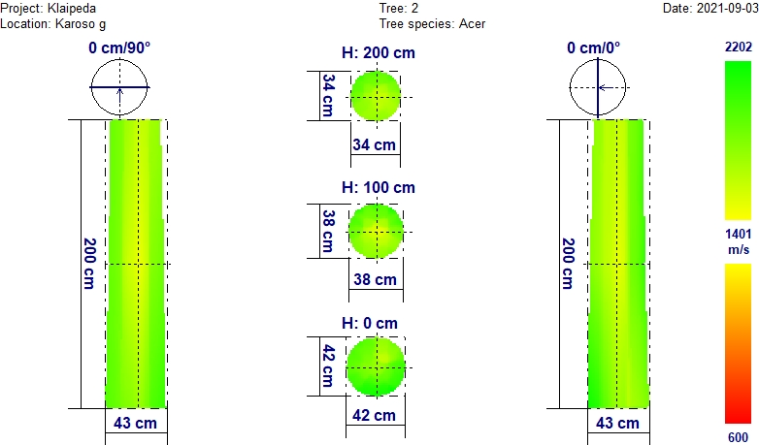

Medžio kamiene ryškesnių medienos pokyčių iš tomografinės nuotraukos nepastebėta. Centrinėje kamieno dalyje iki 2 m mediena šiek tiek minkštesnė (įtariamas prasidedantis vidinis puvinys).

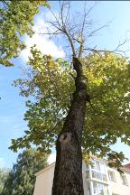
Medžio laja džiūstanti, viena viršūnės šaka nudžiūvusi, kamiene 2,5 m aukštyje 10x10 cm drevė (fotonuotrauka).

Išvada: Medžio būklė bloga.

Medžio Nr. 3. Mažalapė liepa, H-15,2 m; D_{1,3h} – 43,0 cm

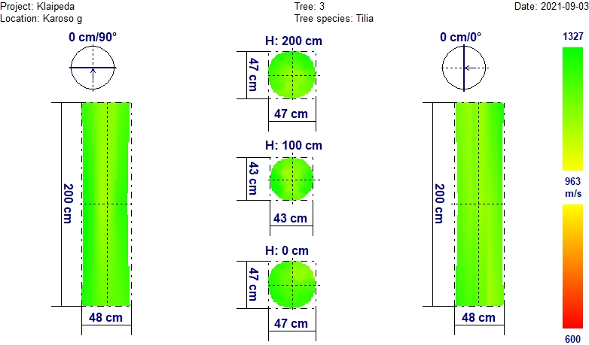

Tomografinėje nuotraukoje matomas nežymus medienos pakitimas centrinėje kamieno dalyje nuo 1 iki 2 m aukščio. Kelminėje kamieno dalyje mediena santykinai sveika.

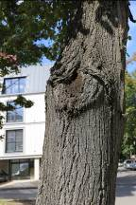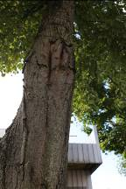

Kamiene 2-1,5 m aukštyje senos užgyjančios žaizdos su besiformuojančiomis drevėmis (fotonuotraukos). Lajos viršutinė dalis apsilpusi, prieaugiai sumažėję.

Išvada: Medžio būklė patenkinama.

Medžio Nr. 4. Mažalapė liepa, H-16,6 m; D_{1,3h} – 44,0 cm

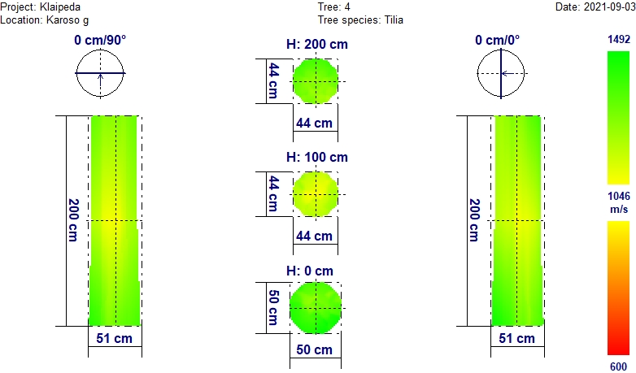
Tomografinėje nuotraukoje matomas nežymus medienos pakitimas centrinėje kamieno dalyje 1 m aukštyje. Kelminėje kamieno dalyje ir 2 m aukštyje mediena santykinai sveika.

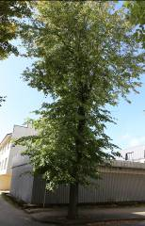

Išvada: Medžio būklė gera.

Medžio Nr. 5. Paprastasis klevas, H-16,7 m; D_{1,3h} – 53,0 cm

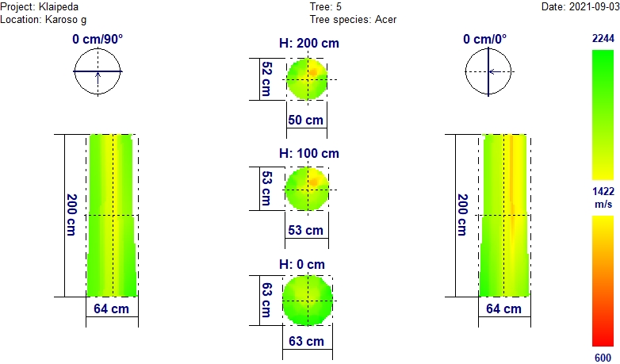
Tomografinėje nuotraukoje matomas medienos pakitimas 1/3 kamieno dalyje nuo per visą 0-2 m ilgį.

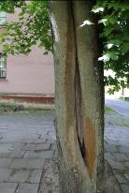

Kamiene nuo kelmo iki 2,5 m aukščio gili drevė su puviniu (fotonuotrauka).

Išvada: Medžio būklė bloga.

Medžio Nr. 6. Mažalapė liepa, H-18,0 m; D_{1,3h} – 36,0 cm

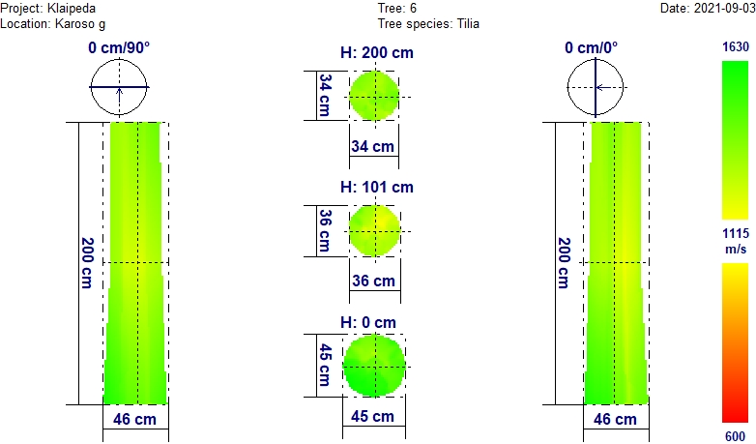

Medžio kamiene ryškesnių medienos pokyčių iš tomografinės nuotraukos nepastebėta. 1 m aukštyje mediena šiek tiek minkštesnė (įtariamas prasidedantis vidinis puvinys).

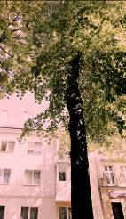

Kamiene 6 m aukštyje nupjautos šakos vietoje matomas besiformuojantis atviras puvinys.

Išvada: Medžio būklė patenkinama.

Medžio Nr. 7. Mažalapė liepa, H-16,0 m; D_{1,3h} – 36,0 cm

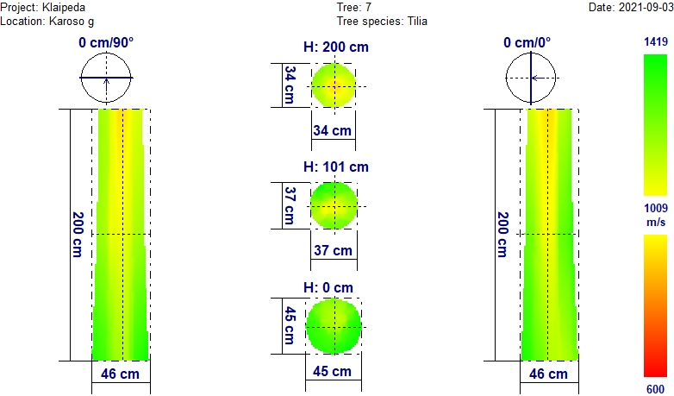
Tomografinėje nuotraukoje matomas medienos pakitimas centrinėje kamieno dalyje, kuris prasideda 1 m aukštyje ir kylant kamienu aukštyn - intensyvėja. Įtariamas prasidedantis medienos puvinys nuo anksčiau nupjautos storos šakos. Kelminėje kamieno dalyje mediena santykinai sveika.

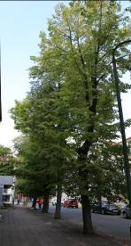
Kamiene 4 m aukštyje nupjautos šakos vietoje – drevė. Lajos viršutinė dalis apsilpusi, išretėjusi (fotonuotrauka).

Išvada: Medžio būklė patenkinama.

Medžio Nr. 8. Mažalapė liepa, H-16,8 m; D_{1,3h} – 33,0 cm

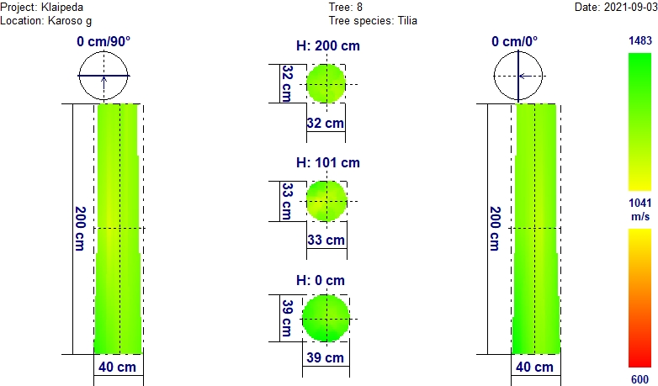

Iš tomografinio-akustinio tyrimo nuotraukos galima matyti, kad ryškesnių medienos pokyčių 0-2 m aukštyje nėra.

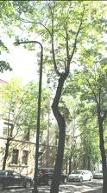

Laja išretėjusi, yra pavienių sausų šakų (fotonuotrauka), prieaugiai sumažėję. Viršūnės nupjovimo vietoje išaugusios masyvios šakos gali atskilti nuo kamieno, sukeldamos pavojų aplinkiniams.

Išvada: Medžio būklė patenkinama.

Medžio Nr. 9. Paprastasis klevas, H-13,3 m; D_{1,3h} – 34,0 cm

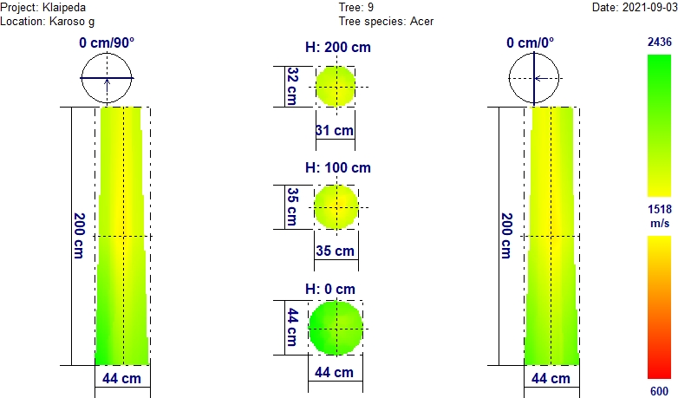

Tomografinėje nuotraukoje matomas medienos pakitimas centrinėje kamieno dalyje, kuris prasideda 1 m aukštyje ir tęsiasi kamienu aukštyn. Įtariamas medienos puvinys nuo senos žaizdos. Kelminėje kamieno dalyje mediena santykinai sveika.

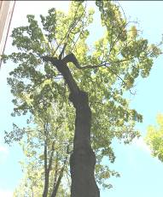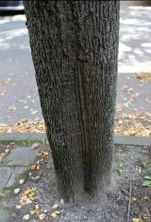
Laja džiūstanti, išretėjusi, nuo kelmo apačios iki 1 m – sena užgyjanti žaizda (fotonuotraukos). Kamiene 3 m aukštyje 15x15 cm dydžio drevė.

Išvada: Medžio būklė nepatenkinama.

Medžio Nr. 10. Mažalapė liepa, H-16,4 m; D_{1,3h} – 36,0 cm

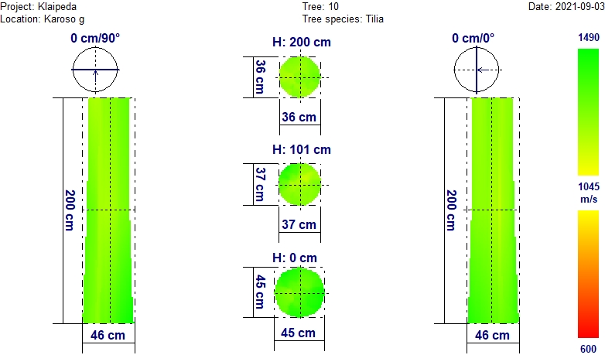

Nei kamieno medienoje, nei lajoje ryškesnių pokyčių nepastebėta.

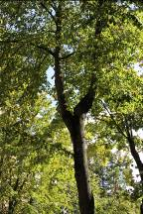

Išvada: Medžio būklė gera.

Medžio Nr. 11. Paprastasis klevas, H-15,5 m; D_{1,3h} – 45,0 cm

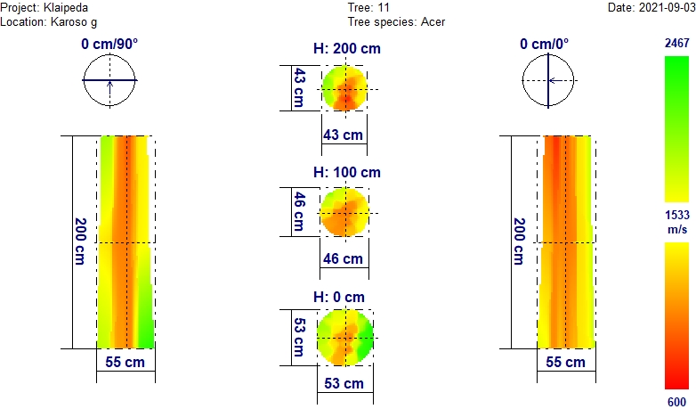
Iš tomografinės nuotraukos matyti, kad daugiau kaip 80% kamieno 0-2 m atkarpoje yra paveikta puvinio.

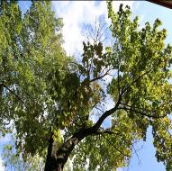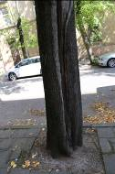

Laja džiūstanti, per visą kamieną nuo pat kelmo – drevė su puviniu (fotonuotraukos).

Išvada: Medžio būklė bloga.

Medžio Nr. 12. Paprastasis klevas, H-15,3 m; D_{1,3h} – 44,0 cm

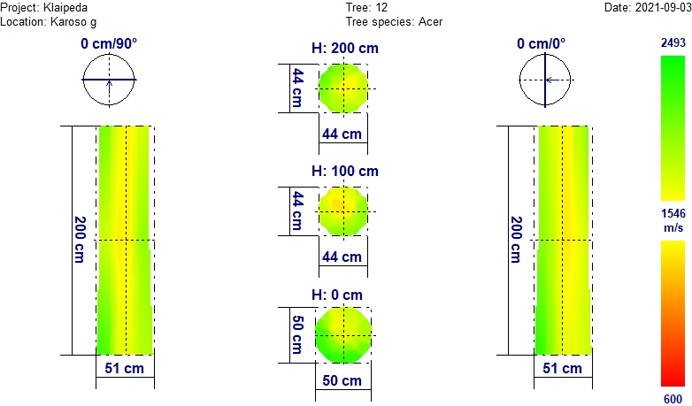
Tomografinė nuotrauka rodo, kad didesnė kamieno medienos dalis paveikta prasidedančio puvinio.

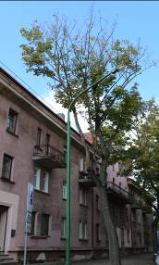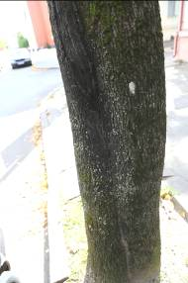

Laja džiūstanti, kamiene 2 m aukštyje sena žaizda su atviru puviniu (fotonuotraukos).

Išvada: Medžio būklė bloga.

Medžio Nr. 13. Mažalapė liepa, H-13,2 m; D_{1,3h} – 30,0 cm

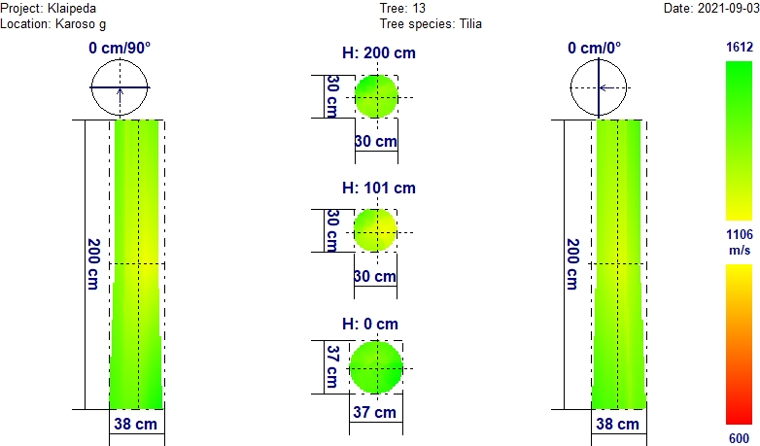

Iš tomografinio-akustinio tyrimo nuotraukos galima matyti, kad ryškesnių medienos pokyčių 0-2 m kamieno aukštyje nėra.

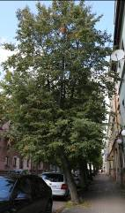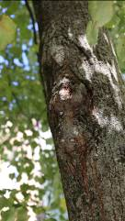

Kamienas pasviręs į gatvės pusę apie 20º, 4 m aukštyje senesnio genėjimo vietoje buvusios šakos vietoje nedidelė drevė (fotonuotraukos).

Išvada: Medžio būklė patenkinama.

Medžio Nr. 14. Mažalapė liepa, H-12,3 m; D_{1,3h} – 40,0 cm

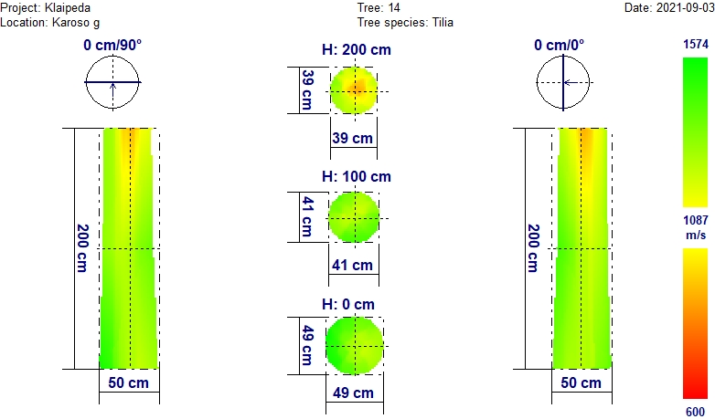
Tomografinėje nuotraukoje matomas medienos pakitimas centrinėje kamieno dalyje, kuris prasideda 1 m aukštyje ir tęsiasi kamienu aukštyn. Įtariamas medienos puvinys nuo senų genėjimo žaizdų. Kelminėje kamieno dalyje mediena santykinai sveika.

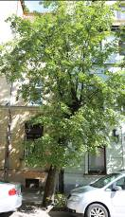

Medis pasviręs į gatvės pusę apie 20º, ankstesnio genėjimo metu nupjautų šakų vietose – nedidelės drevės.

Išvada: Medžio būklė patenkinama.

Medžio Nr. 15. Mažalapė liepa, H-14,0 m; D_{1,3h} – 39,0 cm

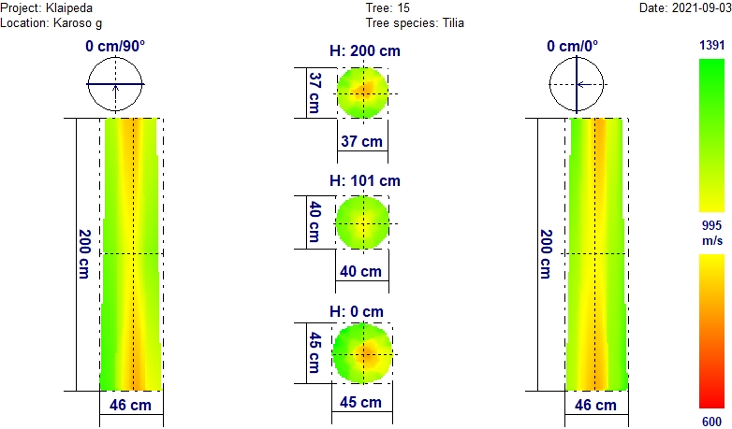

Tomografinėje nuotraukoje matomas ryškus medienos pakitimas centrinėje kamieno dalyje, apimantis daugiau kaip pusę medienos, kuris tęsiasi per visą kamieno ilgį 0-2 m atkarpoje. Įtariamas vidinis medienos puvinys nuo senos žaizdos kamiene.

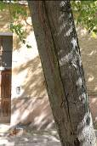

Medis pasviręs į gatvės pusę apie 20º, kamiene 1-2,5 m aukštyje sena užgyjanti žaizda.

Išvada: Medžio būklė nepatenkinama.

Medžio Nr. 16. Paprastasis uosis, H-15,5 m; D_{1,3h} – 31,0 cm

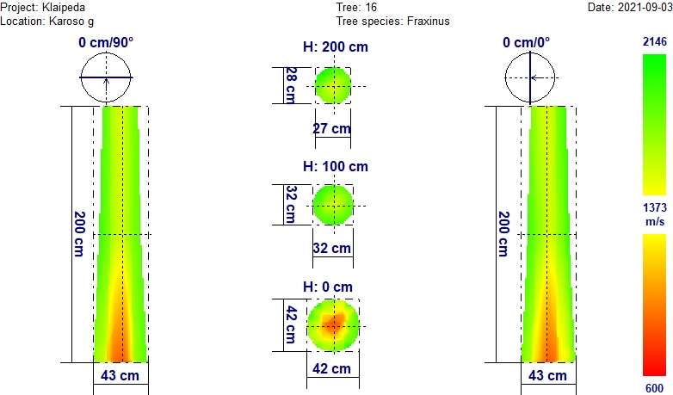

Kamieno kelminė dalis daugiau kaip 50% paveikta vidinio puvinio, kuris intensyviai pasireiškia iki 1 m. Aukščiau medienos pakitimai ne tokie ryškūs.

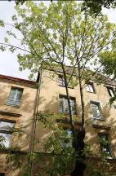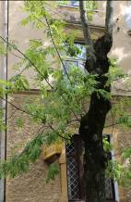

Kamiene daug senų užgijusių ir dar neužgijusių žaizdų. Ankstesnio genėjimo vietose – drevės su puviniais. Laja išretėjusi, yra sausų šakų (fotonuotraukos).

Išvada: Medžio būklė nepatenkinama.

Medžio Nr. 17. Paprastasis uosis, H-12,6 m; D_{1,3h} – 26,0 cm

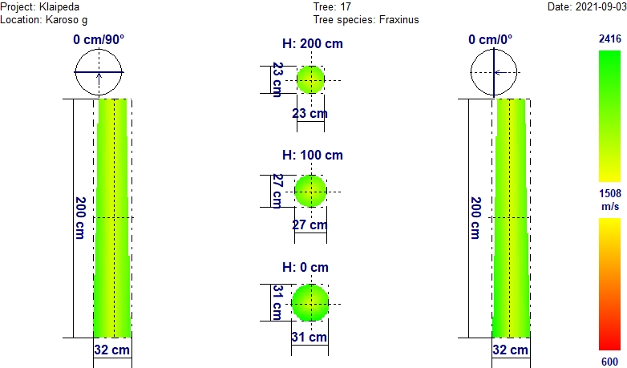

Kamieno medienoje ryškesnių pokyčių nepastebėta. Centrinė kamieno dalis per visą 0-2 m ilgį santykinai minkštesnė. Gali būti pirminė vidinio puvinio stadija.

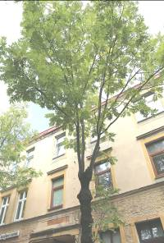

Ankstesnio drastiško genėjimo metu nupjauto kamieno vietoje išaugusios 4 stambios šakos potencialiai pavojingos, nes gali atskilti nuo kamieno (fotonuotrauka).

Išvada: Medžio būklė patenkinama.

Medžio Nr. 18. Paprastasis uosis, H-10,5 m; D_{1,3h} – 22,0 cm

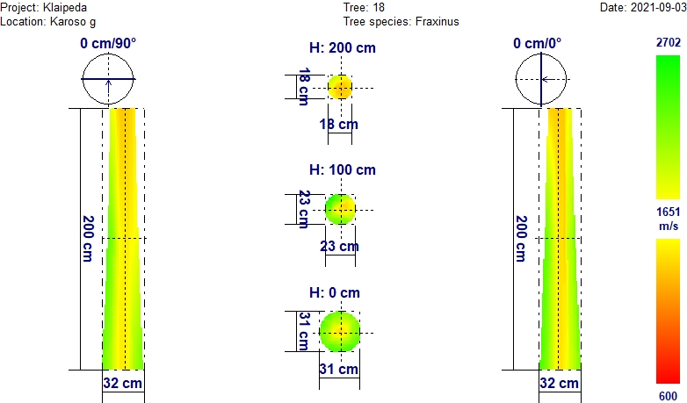
Kamieno mediena nuo 1 m ir aukščiau daugiau kaip 80% paveikta puvinio. Kelminėje dalyje mediena šiek tiek tvirtesnė – puvinio požymiai tik centrinėje dalyje.

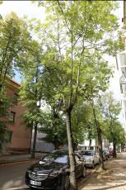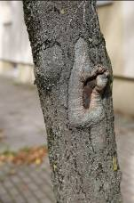

Laja nusilpusi, išretėjusi, kamiene sena neužgijusi 5x10 cm žaizda (fotonuotraukos).

Išvada: Medžio būklė nepatenkinama.

Medžio Nr. 19. Paprastasis uosis, H-11,5 m; D_{1,3h} – 31,0 cm

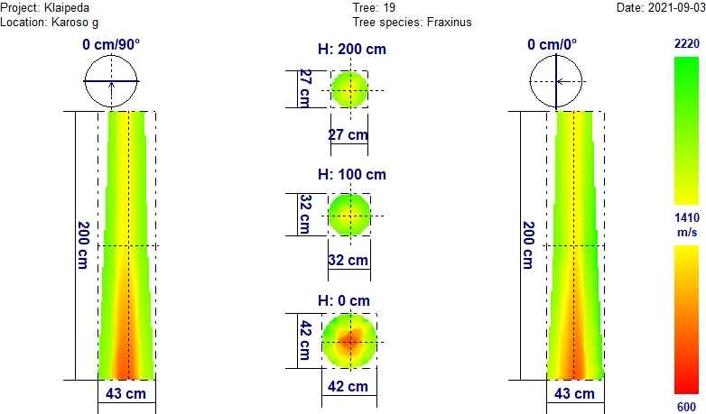

Per visą kamieno 0-2 m atkarpą – vidinis puvinys, labiau intensyvus kelminėje dalyje, kur apima daugiau kaip pusę medienos.

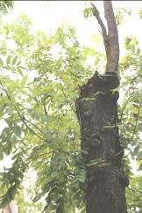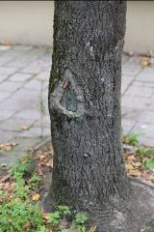

Kamiene 0,5 m aukštyje sena neužgijusi žaizda, o 4 m aukštyje – drevė. 4 m aukštyje anksčiau nupjauto kamieno vietoje išaugusi stora šaka, kuri netvirtai laikosi ant supuvusio kamieno ir gali bet kada atskilti (fotonuotraukos). Medis pavojingas.

Išvada: Medžio būklė nepatenkinama.

Medžio Nr. 20. Paprastasis uosis, H-13,0 m; D_{1,3h} – 45,0 cm

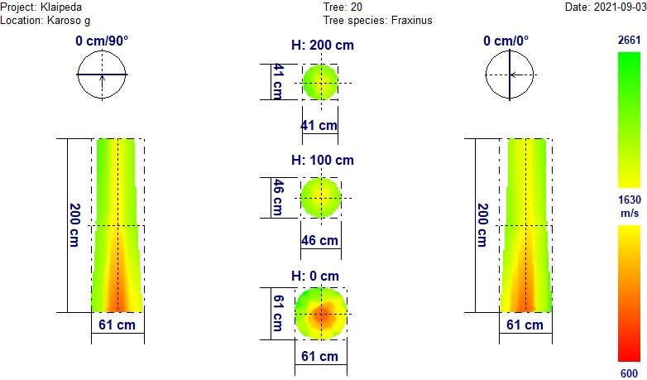
Per visą kamieno 0-2 m atkarpą – vidinis puvinys, labiau intensyvus kelminėje dalyje, kur apima apie 80% medienos.

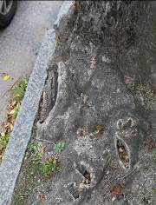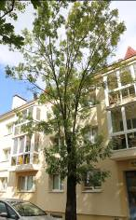

Šaknų zonoje matomi augliai ir puviniai. 4 m aukštyje anksčiau nupjautų šakų vietose nedidelės drevės. Laja džiūstanti (fotonuotraukos).

Išvada: Medžio būklė nepatenkinama.

Medžio Nr. 21. Mažalapė liepa, H-15,7 m; D_{1,3h} – 46,0 cm

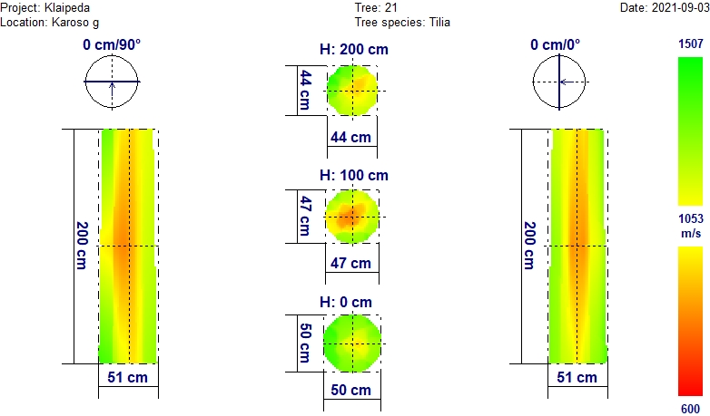
Per visą kamieno 0-2 m atkarpą – vidinis puvinys, labiau intensyvus 1 m kamieno aukštyje, kur apima daugiau kaip pusę medienos. Kelminėje dalyje mediena beveik sveika.

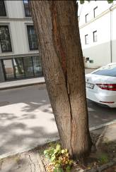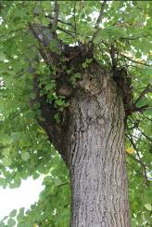

Per visą kamieną sena, dar nevisiškai užgijusi žaizda. 4 m aukštyje anksčiau nupjautos viršūnės vietoje – drevė (fotonuotraukos).
Išvada: Medžio būklė nepatenkinama.

Medžio Nr. 22. Mažalapė liepa, H-15,2 m; D_{1,3h} – 39,0 cm

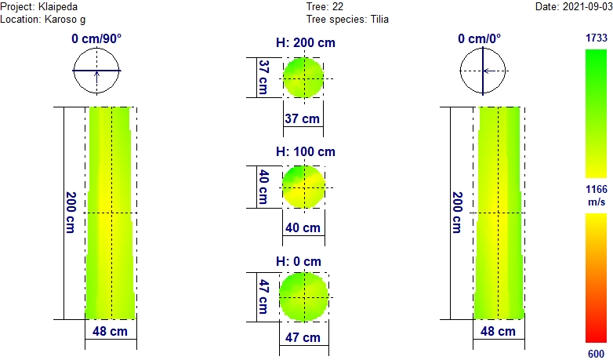
Matomi neintensyvūs medienos pakitimai, labiau išreikšti vidurinėje kamieno dalyje.

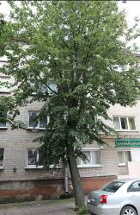

Kamiene 3 m aukštyje anksčiau nupjautos šakos vietoje – 20x20 cm drevė (fotonuotrauka).

Išvada: Medžio būklė patenkinama.

Medžio Nr. 23. Paprastasis klevas, H-12,5 m; D_{1,3h} – 27,0 cm

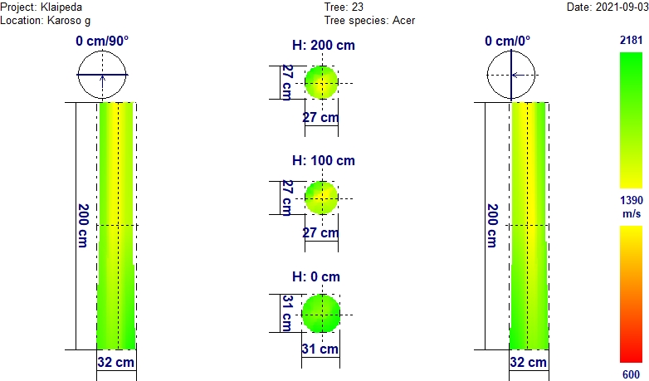

Matomi neintensyvūs medienos pakitimai nuo 1 m kamieno ir aukščiau. Kelminė kamieno dalis be pakitimų.

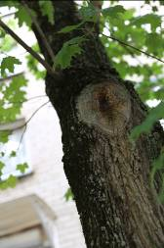

Kamiene 3 m aukštyje anksčiau nupjautos šakos vietoje 5x5 cm drevė (fotonuotrauka).

Išvada: Medžio būklė patenkinama.

Medžio Nr. 24. Paprastasis klevas, H-13,3 m; D_{1,3h} – 31,0 cm

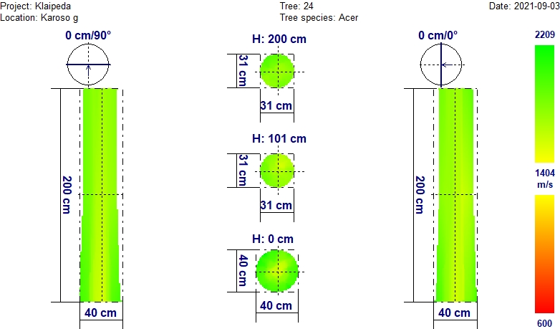
Medžio kamieno medienoje ryškesnių vidinių pakitimų nepastebima.

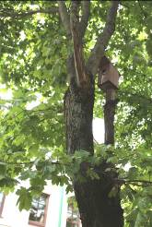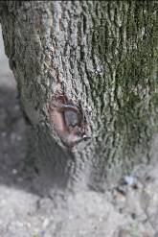

2 m aukštyje – stora nudžiūvusi šaka (pritvirtintas inkilas), o priekelminėje dalyje – sena ir nauja 5x5 cm žaizdos.

Išvada: Medžio būklė patenkinama.

Medžio Nr. 25. Mažalapė liepa, H-13,0 m; D_{1,3h} – 24,0 cm

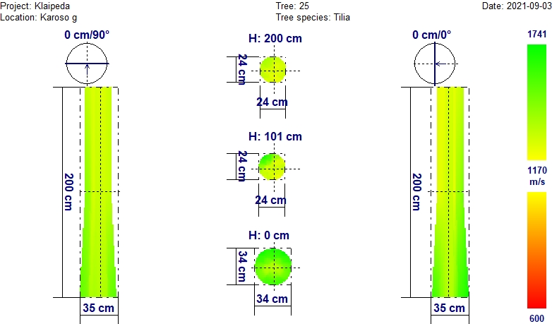

Matomi neintensyvūs medienos pakitimai nuo 1 m kamieno ir aukščiau. Kelminė kamieno dalis beveik be pakitimų.

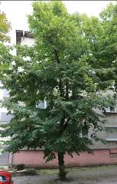

Išvada: Medžio būklė patenkinama.

Medžio Nr. 26. Paprastasis klevas, H-13,6 m; D_{1,3h} – 31,0 cm

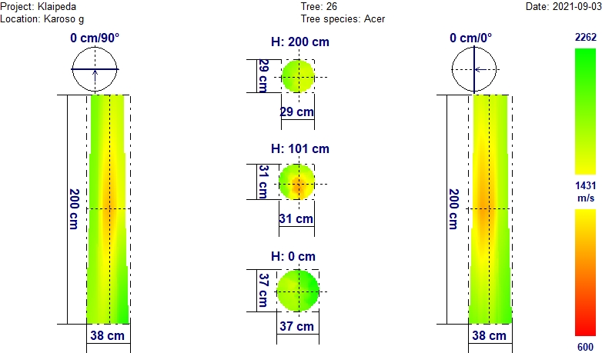
Tomografinėje nuotraukoje matomas medienos pakitimas centrinėje kamieno dalyje, kuris prasideda 1 m aukštyje ir tęsiasi kamienu aukštyn. Įtariamas medienos puvinys nuo senos žaizdos kamiene. Kelminėje kamieno dalyje mediena santykinai sveika.

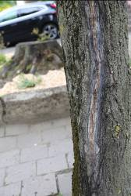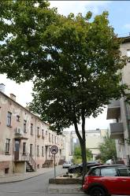

Kamiene sena užgijusi žaizda (fotonuotrauka).

Išvada: Medžio būklė patenkinama.

J.Karoso gatvėje augančių medžių pasiskirstymo pagal būklę schema

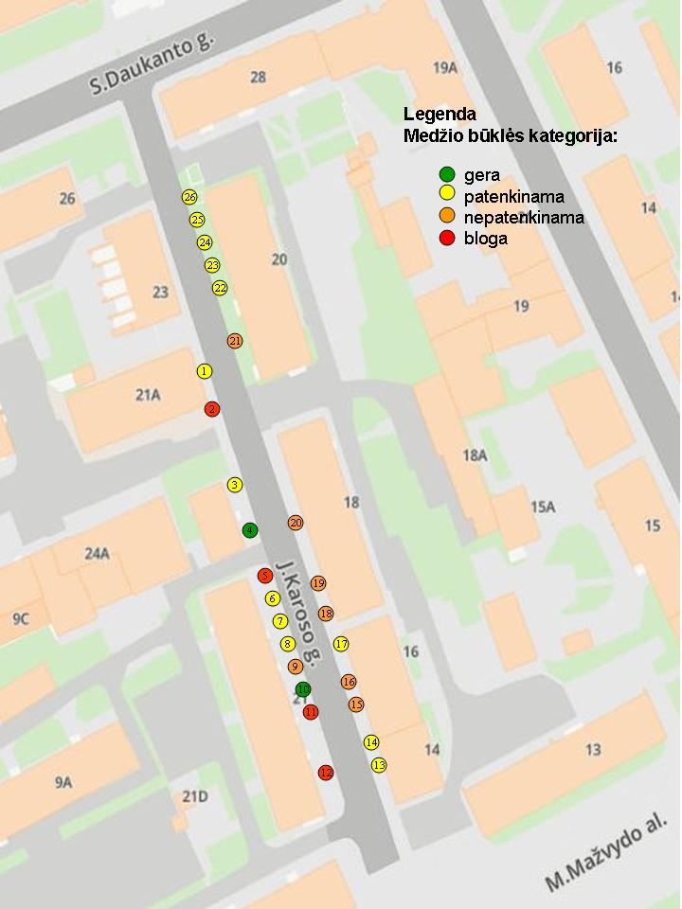
Klaipėdos miesto J.Karoso gatvės medžių būklės inventorizacijos lentelė
Me-džio Nr. | Me-džio rū-šis | Aukš-tis, m | Aukš-tis iki lajos, m | Skers-muo 1,3 h, cm | Pastabos | Būklės kate-gorija | Ūkinės priemo-nės
1 | K | 15,8 | 4,7 | 39,0 | Kamiene 1 m aukštyje sena užgyjanti žaizda su matomu puviniu. Medienos pakitimas centrinėje kamieno dalyje. Įtariamas prasidedantis vidinis puvinys. | patenk. | Išvalyti ir dezinfe-kuoti žaizdą.
2 | K | 15,2 | 5,8 | 37,0 | Laja džiūstanti, viena viršūnės šaka nudžiūvusi, kamiene drevė, centrinėje kamieno dalyje įtariamas prasidedantis vidinis puvinys. | bloga | šalinti
3 | L | 15,2 | 5,9 | 43,0 | Kamiene senos užgyjančios žaizdos su besiformuojančiomis drevėmis | patenk. | Išvalyti ir dezinfe-kuoti žaizdas
4 | L | 16,6 | 6,1 | 44,0 |  | gera
5 | K | 16,7 | 6,1 | 53,0 | Kamiene gili drevė su puviniu, ryškus medienos pakitimas 1/3 kamieno dalyje nuo per visą 0-2 m ilgį (įtariamas vidinis puvinys). | bloga | šalinti
6 | L | 18,0 | 6,3 | 36,0 | Kamiene 6 m aukštyje besiformuojantis atviras puvinys. | patenk. | Išvalyti ir dezinfe-kuoti žaizdą
7 | L | 16,0 | 6,6 | 36,0 | Kamiene 4 m aukštyje drevė. Įtariamas prasidedantis vidinis medienos puvinys. | patenk. | Išvalyti ir dezinfe-kuoti drevę.
8 | L | 16,8 | 7,0 | 33,0 | Laja išretėjusi, yra pavienių sausų šakų. | patenk. | Išgenėti sausas šakas
9 | K | 13,3 | 6,4 | 34,0 | Nuo kelmo apačios iki 1 m – sena žaizda, 3 m aukštyje drevė, aukščiau 1 m kamieno įtariamas medienos puvinys. | nepat. | šalinti
10 | L | 16,4 | 6,3 | 36,0 |  | gera
11 | K | 15,5 | 4,7 | 45,0 | Laja džiūstanti, per visą kamieną drevė su puviniu, daugiau kaip 80% kamieno medienos paveikta puvinio. | bloga | šalinti
12 | K | 15,3 | 4,9 | 44,0 | Laja džiūstanti, kamiene žaizda su atviru puviniu, didesnė kamieno medienos dalis paveikta prasidedančio puvinio. | bloga | šalinti
13 | L | 13,2 | 4,0 | 30,0 | 4 m aukštyje nedidelė drevė. | patenk. | Išvalyti ir dezinfe-kuoti drevę.
14 | L | 12,3 | 4,2 | 40,0 | Ankstesnio genėjimo metu nupjautų šakų vietose nedidelės drevės, viršutinėje kamieno dalyje įtariamas prasidedantis medienos puvinys. | patenk. | Išvalyti ir dezinfe-kuoti dreves.
15 | L | 14,0 | 4,3 | 39,0 | Kamiene sena žaizda, ryškus medienos pakitimas centrinėje kamieno dalyje, apimantis daugiau kaip pusę medienos. Įtariamas vidinis medienos puvinys. | nepat. | šalinti
16 | U | 15,5 | 4,1 | 31,0 | Kamiene daug žaizdų ir drevės su puviniais. Laja išretėjusi, yra sausų šakų, kelminė dalis daugiau kaip 50% paveikta vidinio puvinio. | nepat. | šalinti
17 | U | 12,6 | 4,4 | 26,0 | Centrinė kamieno dalis santykinai minkštesnė. Gali būti pirminė vidinio puvinio stadija. | patenk.
18 | U | 10,5 | 3,4 | 22,0 | Laja nusilpusi, išretėjusi, kamiene sena neužgijusi žaizda, kamieno mediena nuo 1 m ir aukščiau daugiau kaip 80% paveikta puvinio. | nepat. | šalinti
19 | U | 11,5 | 3,8 | 31,0 | Kamiene sena neužgijusi žaizda ir drevė, yra vidinis puvinys, labiau intensyvus kelminėje dalyje. Stora šaka netvirtai laikosi ant supuvusio kamieno. Medis pavojingas. | nepat. | šalinti
20 | U | 13,0 | 4,3 | 45,0 | Šaknų zonoje augliai ir puviniai. Kamiene drevės, laja džiūstanti. Vidinis puvinys, labiau intensyvus kelminėje dalyje, kur apima apie 80% medienos. | nepat. | šalinti
21 | L | 15,7 | 4,6 | 46,0 | Per visą kamieną sena žaizda, nupjautos viršūnės vietoje drevė. Vidinis puvinys, labiau intensyvus 1 m kamieno aukštyje, kur apima daugiau kaip pusę medienos. | nepat. | šalinti
22 | L | 15,2 | 5,1 | 39,0 | Kamiene nupjautos šakos vietoje drevė. Yra pakitimų medienoje. Įtariamas prasidedantis vidinid puvinys. | patenk. | Išvalyti ir dezinfe-kuoti drevę.
23 | K | 12,5 | 3,2 | 27,0 | Kamiene anksčiau nupjautos šakos vietoje drevė. Yra nežymių pakitimų medienoje. | patenk. | Išvalyti ir dezinfe-kuoti drevę.
24 | K | 13,3 | 3,9 | 31,0 | Kamiene stora nudžiūvusi šaka, o priekelminėje dalyje - žaizdos. | patenk. | Sausą šaką pašalinti ir pjūvį bei žaizdas priekelmi-nėje dalyje dezinfe-kuoti
25 | L | 13,0 | 3,2 | 24,0 | Neintensyvūs medienos pakitimai nuo 1 m kamieno ir aukščiau. | patenk.
26 | K | 13,6 | 4,4 | 31,0 | Medienos pakitimas centrinėje kamieno dalyje, kuris intensyviausias 1 m aukštyje. Įtariamas lokalus medienos puvinys. | patenk.

Išvados ir pasiūlymai
Iš viso J.Karoso gatvėje detaliais instrumentiniais tyrimais ištirta ir nustatyta būklė 26 medžiams, iš kurių 12 yra mažalapės liepos, 9 paprastieji klevai ir 5 paprastieji uosiai. Visų medžių kamienai 4-5 m aukštyje nupjauti maždaug prieš 30 metų. Dauguma medžių po nupjovimo išaugino po kelias skeletines šakas ir taip suformavo naują lają. Po to laja beveik nebuvo formuota, išskyrus pavienių šakų šalinimą. Šiuo metu daugumos medžių aukštis 11-16 m.
Atlikus visus medžių būklės tyrimus ir vertinimus nustatyta, kad iš J.Karoso gatvėje augančių 26 medžių tik 2 (8%) yra geros būklės, 13 (50%) – patenkinamos, 7 (27%) – nepatenkinamos ir 4 vnt. (15%) – blogos.
Medžius, priskirtus prie blogos ir nepatenkinamos būklės (11 vnt.) siūlome šalinti, nes jie atrodo neestetiškai, neatlieka savo funkcijų, kai kurie kelia grėsmę pravažiuojančiam transportui ir praeiviams bei gadina bendrą estetinį gatvės vaizdą. Ant nemažos dalies patenkinamos būklės įvertintų medžių kamienų yra pavienių įvairaus dydžio ertmių, drevių ir žaizdų, kurias siūlome išvalyti ir dezinfekuoti.

